TEMA: BIENES DE CAMBIO , METODO GLOBAL.
FECHA LIMITE DE ENTREGA: 26 DE OCTUBRRE DEL 2020.
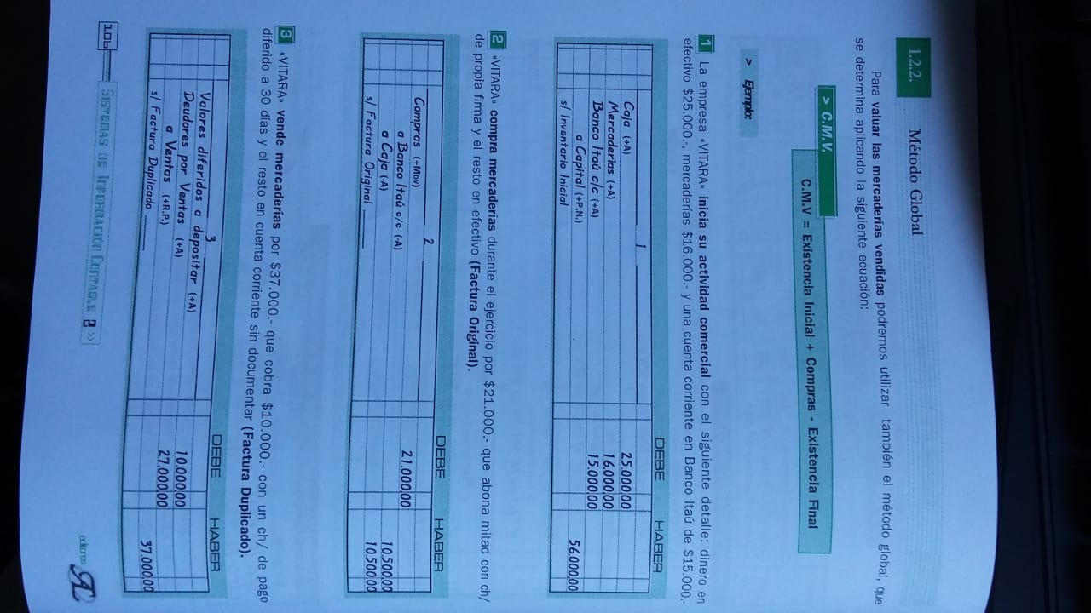
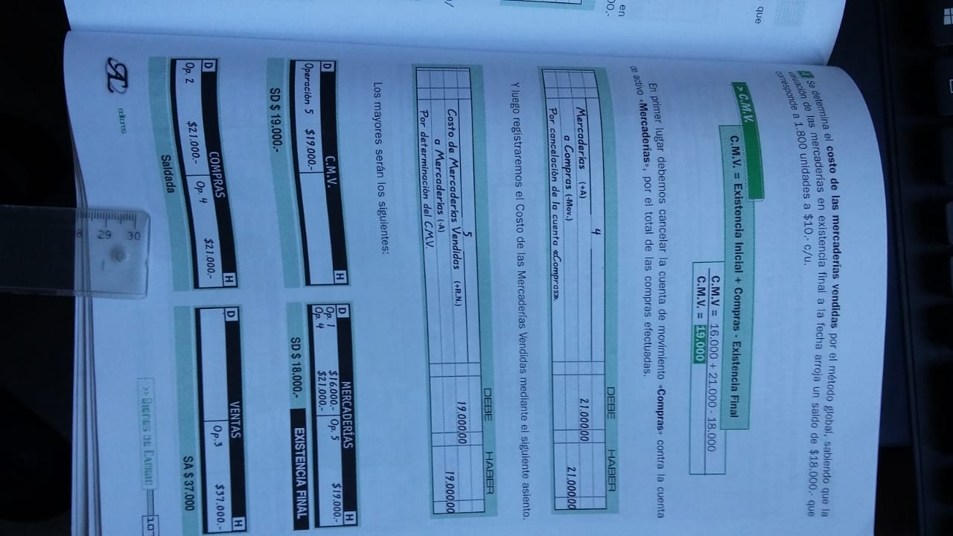
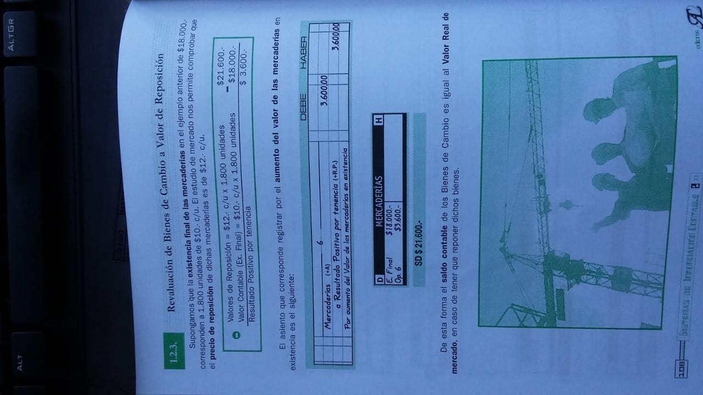
SE PIDE: REGISTRAR EN EL LIBRO DIARIO:
- LA EMPRESA “EL VIENTO” INICIA SU ACTIVIDAD CON LO SIGUIENTE DETALLE: DINERO EN EFECTIVO $56321 , MERCADERIA $45678 Y UNA CUENTA CORRIENTE EN EL BANCO NEUQUEN DE $82546.
- F.O. MERCADERIAS DURANTE EL EJERCICIO POR $ 55647 QUE ABONA MITAD CON CHEQUE Y EL RESTO EN EFECTIVO.
- F.D. MERCADERIAS POR $78951 COBRA $50000 CON UN CHEQUE Y EL RESTO EN EFECTIVO.
- DETERMINAR EL COSTO DE LA MERCADERIA VENDIDA POR EL METODO GLOVAL.LA EXISTENCIA FINAL DE MERCADERIA ARROJA UN SALDO DE $30000 QUE CORRESPONDE A 300 UNIDADES A $100.
- EL ESTUDIO MERCADO NOS PERMITE COMPROBAR QUE EL PRECIO DE REPOSICION DE DICHA MERCADERIA ES DE $123 C/U.

